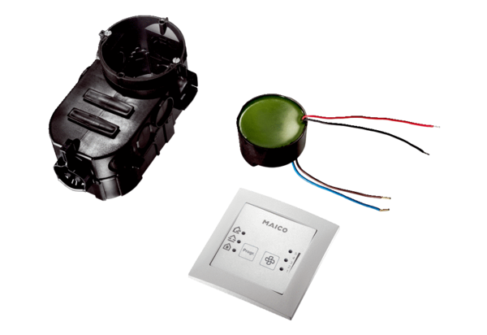Raumluftsteuerung RLS PP-KVerpackungseinheit: 1 StückSortiment: K
Artikelnummer: 0157.0199Hersteller: MAICO

